Символом аутизма во всем мире стал синий цвет, считается, что именно мальчики страдают этим заболеванием чаще всего. Чтобы привлечь внимание к проблеме, 2 апреля люди разных стран надевают синие одежды, здания подсвечивают голубым светом, а вечером в окнах зажигают синие огни.  2 апреля 2017 года  образовательные учреждения системы образования Гатчинского муниципального района в знак присоединения к Autism Speaks, крупнейшей в мире организации, занимающейся проблемами аутизма,  примут участие в международной акции  «Зажги синим»  Аутизм – сложное нейробиологическое расстройство, сопровождающее человека на протяжении всей жизни. Оно мешает человеку общаться и строить отношения. Симптомы могут варьироваться от практически незаметных до очень серьезных.  Количество детей-аутистов в мире неуклонно растет. Десять лет назад отмечался один случай аутизма на 10 тысяч детей, согласно последним данным аутизмом страдает один ребенок из 68. Распространенность данного заболевания выросла примерно в 10 раз.  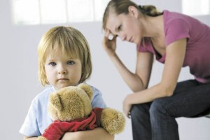 | 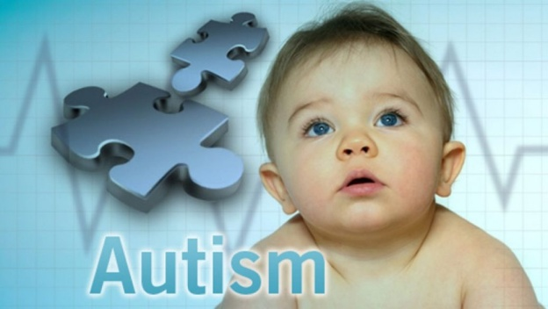  Критерии ВОЗ для диагностики РАС:  - Качественные нарушения социального взаимодействия — самые важные симптомы аутизма.  - Нарушения коммуникации - дефицит потребности в общении, зависящий от степени нарушений.  - Выраженные нарушения поведения, проявляющиеся в ограниченных и стереотипных моделях различных видов деятельности.  - Специфичность и вариабельность интеллектуального и речевого развития.  - Нарушение моторики.  - Обостренная чувствительность.  - Причинение вреда самому себе.  - Нарушение чувства опасности  Индикаторы аутизма в раннем возрасте  отсутствие единичных слов в возрасте 16 месяцев;  - отсутствие фразы из двух слов в 2 года;  - отсутствие невербальной коммуникации (в частности, указательного жеста) в 12 месяцев;  - потеря речевых или социальных способностей. | Индикаторы аутизма в дошкольном возрасте  - отсутствие речи или задержка ее развития;  - особый зрительный контакт: не частый и очень короткий либо долгий и неподвижный, редко прямой в глаза, в большинстве случаев периферический;  - трудности в имитации действий;  - выполнение однообразных действий с игрушками, отсутствие творческой игры;  - отсутствие социальной реакции на эмоции других людей, отсутствие изменения поведения в зависимости от социального контекста;  - необычная реакция на сенсорные раздражители;  - любая озабоченность по поводу социального или речевого развития ребенка, особенно при наличии необычных интересов, стереотипного поведения.  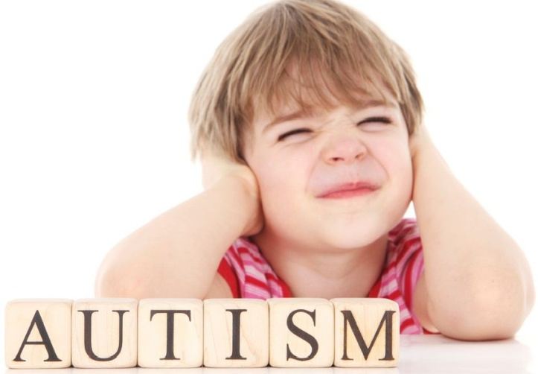
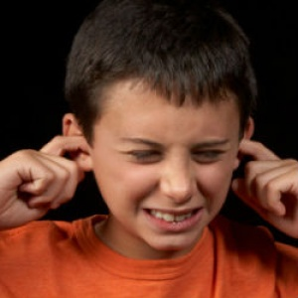  Индикаторы аутизма в школьном возрасте  - отсутствие интереса к другим людям, контактов со сверстниками;  - большой интерес к неодушевленным предметам;  - отсутствие потребности в утешении в ситуациях психологической необходимости;  - наличие сложностей с ожиданием в социальных ситуациях;  - неспособность поддерживать диалог;  - увлеченность одной темой;  - выполнение видов деятельности, наполненных малой креативностью и фантазией;  - сильная реакция на изменения в привычном ежедневном графике;  - любая озабоченность по поводу социального или речевого развития ребенка, особенно при наличии необычных интересов, стереотипного поведения.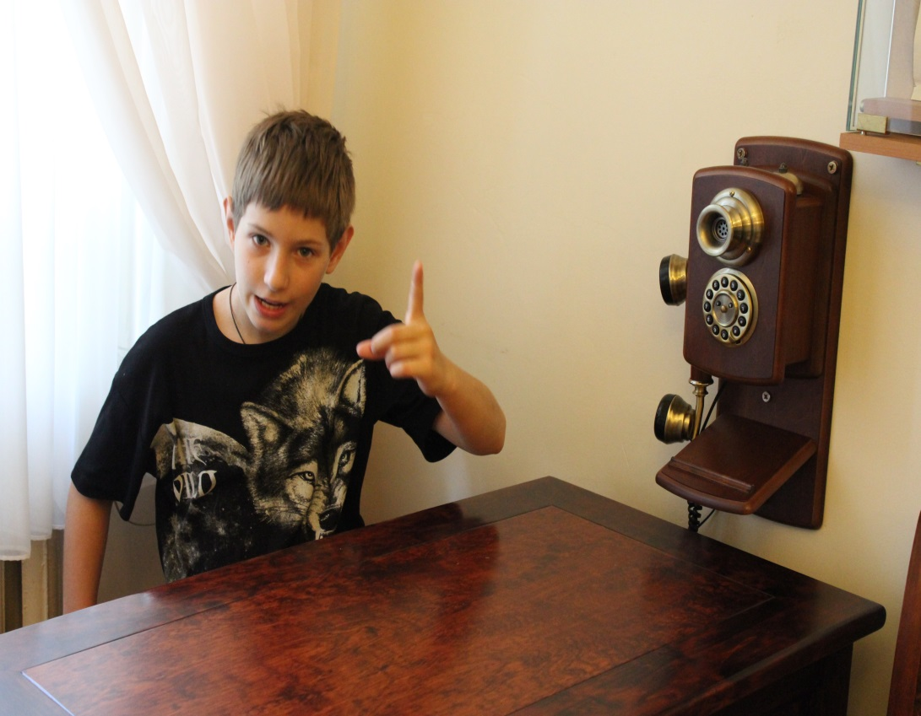 | «Каждый ребенок — особенный, но есть тревожные звоночки, требующие визита к специалисту»  ЧТО ДЕЛАТЬ?  Сегодня сформировалось 2 подхода в отношении к аутизму  - смиритесь - это пожизненное состояние;  - бороться и искать, найти и не сдаваться.  12 апреля 2017 года  в МБОУ «Гатчинская средняя общеобразовательная школа № 11» (актовый зал) состоится семинар для педагогических работников дошкольных и общеобразовательных учреждений  на тему:  «Особенности сопровождения детей с расстройством аутистического спектра»  Информацию об особенностях развития детей, организации обучения и сопровождения детей аутистического спектра можно найти на сайте gtr@lokos.net МБОУ ДО «ИМЦ».  На консультации по организации работы с детьми аутистического спектра можно записаться по тел.68-937 в Центр психолого-педагогического, медицинского и социального сопровождения МБОУ ДО «ИМЦ» . | 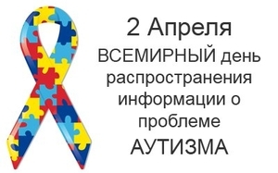  Тема Всемирного дня распространения информации о проблеме АУТИЗМА 2017 года –  «К САМОСТОЯТЕЛЬНОСТИ И ПРАВОСПОСОБНОСТИ»  Цель акций – привлечь внимание общественности к критической ситуации, сложившейся в современном мире в связи с ростом количества детей, страдающих расстройствами аутистического спектра.

